台北市立松山高中九十五學年度第一學期高二社會組地理科期末考
考試範圍： 世界文化地理篇（上）歐洲全、地理(一) 溫帶濕潤、洋流、第10章
◎ 說明：本試卷全部單選題，答錯不倒扣，請作答於電腦卡上。

壹‧單選題 （每題1.5分，共20題）
1.「西歐的輪廓不規則，灣澳眾多，海岸線長且暖流流經，各地距海多不超過四百公里。」
以上敘述的地理現象，對西歐的影響，何者最「小」？ (A)交通險而不阻 (B)溼潤溫
和的氣候 (C)海洋航運事業發達 (D)新大陸地理區的發現 (E)冬溫最顯著的正偏差區。
2. 歐洲的氣候條件優越，全境不見沙漠氣候，主要是得力海洋的調節。下列是使海洋可
以深入內陸的主要原因：(甲)位於西風帶 (乙)面對世界最大海域 (丙)相對平坦的地形
(丁)山脈走向與盛行風平行 (戊)歐洲全境四面環海。正確的是： (A)甲乙丙 (B)甲丙丁
(C)乙丙戊 (D)甲乙戊 (E)乙丙丁。
3. 以下為最近一則新聞報導：「2006年台北時間12月30日下午5點，在歐洲某個國家的首都機場發生一起汽車炸彈攻擊事件，造成2人失蹤，30多人受傷。警方表示，這起事件是由國內長久以來爭取獨立的巴斯克分離主義組織所發動。」請問此一事件發生在何國？ (A)英國 (B)義大利 (C)匈牙利 (D)西班牙 (E)南斯拉夫。
4. 下表中關於阿爾卑斯山以北及以南兩部分歐洲的地理特性比較，何者正確？
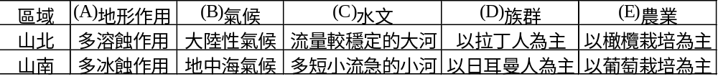
5. 在某人的部落格上出現這段文字：「這裡是藝術家的天堂，大家在露天咖啡館裡談天，
談論著貝聿銘建築大師的金字塔傑作，以及美術館內展覽的作品。除了這些藝術氣息，
我對這個國家印象最深刻的另一觀光據點，是讓現代人夜晚狂歡的紅磨坊。」根據文字
中對於該國的敘述，該部落格描述的應該是下列哪一個國家？ (A)丹麥 (B)瑞典 (C)瑞
士 (D)德國 (E)法國。
6. 繼燦爛的地中海文明之後，自十六世紀起歐洲文明的重心，由地中海區轉移至大西洋
岸的西歐，此種轉變與下列哪些因素有密切關係？ (甲)軍事力量的擴張；(乙)航海技術
的進步；(丙)宗教文化的傳播；(丁)輕犁工具的使用；(戊)農業技術的革新。正確者為：
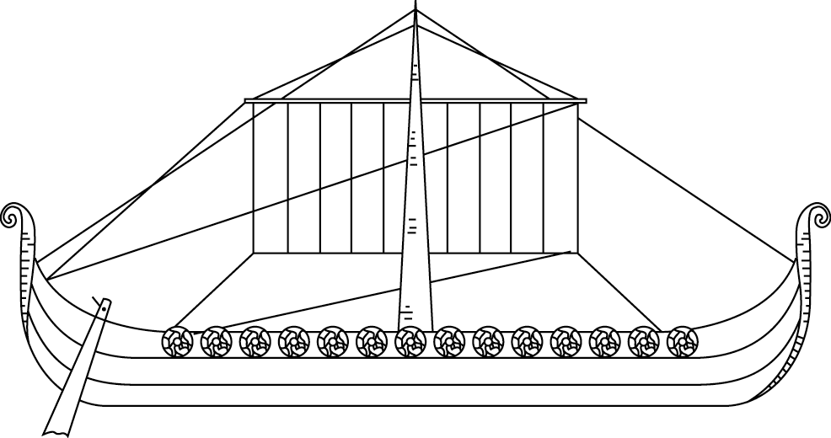
(A)甲丙 (B)乙丁 (C)丙戊 (D)甲丁 (E)乙戊。
7. 右圖是七世紀時航海效果良好的「龍骨船」，其航海民族是居住
於歐洲何區？ (A)隆河谷地區 (B)巴爾幹半島區 (C)萊因河流域區
(D)芬諾斯堪地區 (E)不列顛群島區。
8. 東歐各國種族、語言複雜，其中大多數屬於斯拉夫語系，而愛沙尼亞與匈牙利屬於芬
烏語系，另外下列哪一國家屬於「拉丁語系」？ (A)波蘭 (B)捷克 (C)保加利亞 (D)羅
馬尼亞 (E)斯洛伐克。
9. 東歐的地形大致以哪一山脈為界，分為南、北兩個部分？ (A)喀爾巴阡山 (B)班都斯山
(C)巴爾幹山 (D)庇里牛斯山 (E)波希米林山。
10. 「新生代第三紀時，非洲古大陸向地中海推移，由於板塊劇烈的擠壓，南歐形成了一
系列新褶曲山地及發達的海相地層。」下列南歐的地理特徵中，何者與此海相地層關係
密切？ (A)山地多平原少 (B)海岸曲折多灣澳 (C)石灰岩地形發達 (D)海岸多海蝕地
形 (E)南歐山勢比中歐高。
11. 下列哪一個國家主要由塞爾維亞、斯洛維尼亞、克羅埃西亞、波士尼亞、孟坦尼格洛、
馬其頓等六個共和國所合組的聯邦？ (A)捷克 (B)保加利亞 (C)羅馬尼亞 (D)阿爾巴
尼亞 (E)南斯拉夫。
12. 「20世紀初這個國家已是一個富裕的工業強國，並致力社會福利的推行，強調從搖籃
到墳墓均有保障。但高福利、高稅率政策，卻帶來生產成本提高、競爭力衰退、資金外
流的窘困。連該國皇家科學院諾貝爾經濟委員會主席都認為：福利國家的體制帶來是低
效率」請問哪個國家與上述報導有關？ (A)法國 (B)芬蘭 (C)瑞士 (D)丹麥 (E)瑞典。
13. 歐洲經濟圈中，按照比較利益法則，南歐在時鮮業的發展，具有高度競爭力並成為歐
洲的大菜園。請問該區最大的競爭條件為何？ (A)都市化程度高需求大 (B)雨量豐富灌
溉充沛 (C)土壤肥沃生產力高 (D)氣候溫暖熱力充足 (E)宜農地區平原廣大。
14. 北歐人常因光明即將來到而加以慶祝，如瑞典的迎光節，就是因這個理由而舉行的。
請問此迎光節大約於每年何時舉行？ (A)3月21日 (B)6月21日 (C)9月21日 (D)10
月10日 (E)12月21日。
15. 地理學家常將地理環境或文化特質具有共同性的地方，視為一個地理區。東歐各國被劃分為同一個地理區的主要理由是： (A)皆曾實行共產主義 (B)相同的經濟結構 (C)皆屬斯拉夫族系 (D)具有相同的氣候類型 (E)皆屬多瑙河流域系統 。
16. 在地質結構上，巴黎盆地和倫敦盆地原為一個大盆地，後因之間海峽沉陷而分開。今日巴黎盆地東側，何種地形特徵最能展現這段事實？ (A)峽灣地形連綿 (B)黃土沉積明顯 (C)單斜脊岩層結構 (D)山麓沖積扇排列 (E)冰河U型谷橫亙。
17. 昔日拿破崙、希特勒等攻打俄國的路徑係通過歐洲平原中北部間的窪地，此窪地為何
種地形所形成的天然孔道？ (A)鞍部通谷 (B)山地隘口 (C)冰蝕谷地 (D)冰磧丘間窪地
(E)地塹谷地。
18. 冰島素有「冰火王國」之稱，自然環境不佳，但能源豐富，得以發展溫室農業及多元
化工業，使得該國生活品質名列全球前20名之內。請問冰島都市近郊處處可見的溫室，
其主要的能源為何？ (A)水力 (B)地熱 (C)沼氣 (D)生質能(E)天然氣。
19. 目前中華民國在歐洲的唯一邦交國是： (A)捷克 (B)安道爾 (C)盧森堡 (D)梵帝岡
(E)羅馬尼亞。
20. 荷蘭傳統上利用風車來生產麥粉，近來則以發電風車矗立在北海沿岸。風車的風扇面
可以隨著風向旋轉調整，面對風的來向可以得到最佳的效率，故請判斷此區的風車最常
面朝哪一個風向？ (A)東方 (B)西方 (C)南方 (D)北方。
貳‧綜合題 （每題2分，共35題）

一、荷馬是一位偉大的文人兼旅行家，閱讀其作品彷彿做了一趟地中海旅遊！荷馬晚年定
居於愛情海中伊奧斯島上的柯拉小鎮，並終老於此。科拉鎮的教堂位於山頂，而白色房
舍則錯落於山坡上，再搭配海岸線曲折、島嶼眾多的海岸，如此海天一色的湛藍，景色
令人陶醉。請問：
21. 島上房舍多成白色，與下列哪一項因素最有關聯？ (A)習俗 (B)氣候 (C)宗教 (D)種族 (E)經濟。
22. 當地教堂應屬何種教派？ (A)新教 (B)猶太教 (C)羅馬公教 (D)東方正教 (E)伊斯蘭教。
23. 該地區的海岸應屬於下列何種類型？ (A)甲 (B)乙 (C)丙 (D)丁 (E)戊。
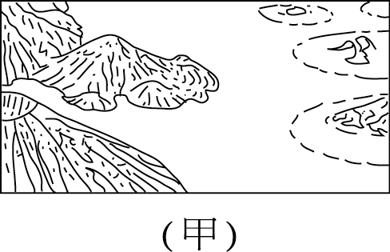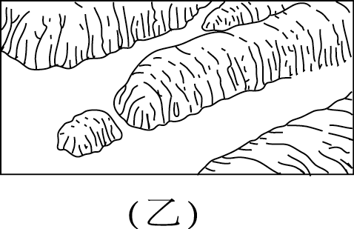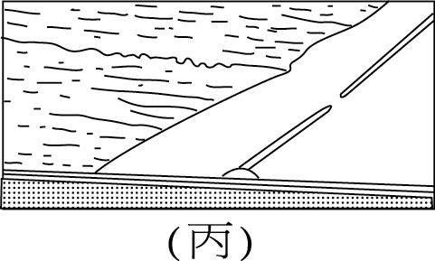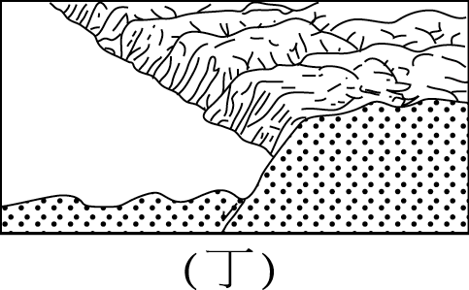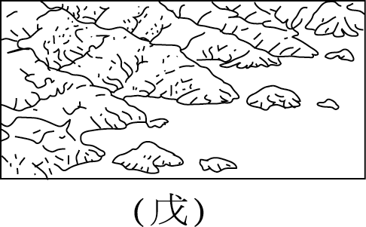
二、「歐盟是歐洲人雄心勃勃試圖打造一個緊密整合、休戚相關的大陸，以使戰爭成為絕響所做出的努力。歐盟有自己的議會、權利法案、法院組織、貨幣、國旗、國歌(貝多芬的快樂頌)、6萬人的軍隊（快速反應部隊），還有3萬人的文官人員，及8萬頁的法規。1990年創造了7兆美元的國民生產毛額，並占全球約40%的貿易總額，目前已成為世界最大的經濟體及貿易區之一，漸與美國相互抗衡，共同影響整個世界。」請參考上文回答下列問題：
24. 直至2006年資料，下列哪個國家是屬於歐盟國之一？ (A)瑞士 (B)冰島 (C)英國
(D)挪威 (E)土耳其。
25. 西元2000年1月1日發行的歐元，經過兩年洗禮，於2002年1月1日由概念性貨幣，升為正式通用貨幣。下列哪一個是歐元的符號？ (A) $ (B) ₤ (C) ¥ (D) ¢ (E) € 。
26. 歐盟成立的主要目的為何？ (A)擴大各國的政治及軍事合作，鞏固世界地位 (B)增進區域內各國貨幣流通，滿足內需市場 (C)消除各國貿易藩籬，強化區域經濟活力 (D)促進各國文化交流，消弭分離主義的偏見 (E)便利各國的交通聯絡，以利人民自由往來。
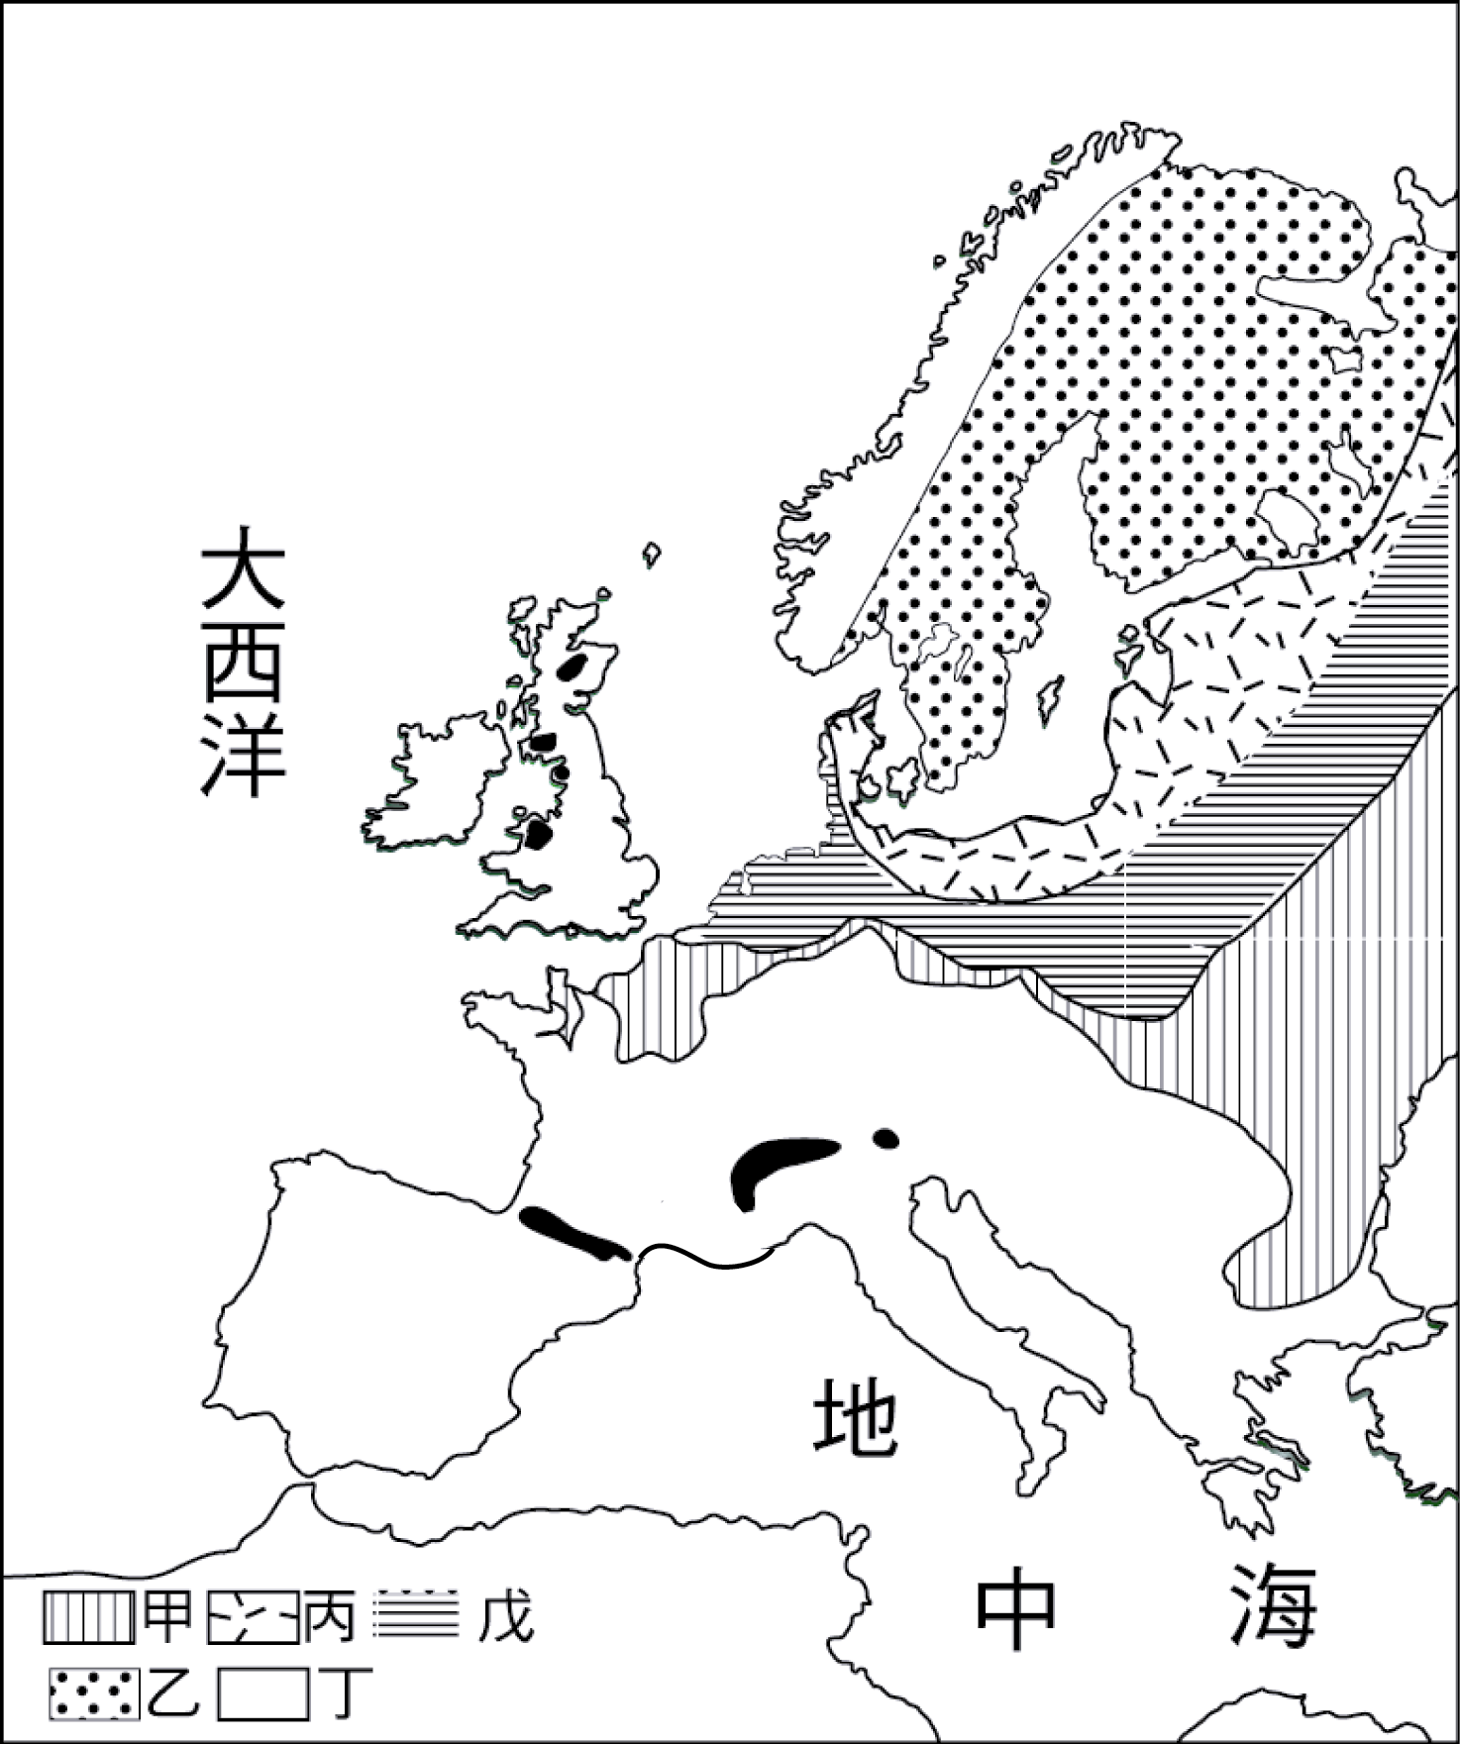
三、歐洲於第四紀地質時代，覆蓋著大範圍的大陸冰河，冰蝕、
冰積地形十分發達，圖(一)為冰河分布圖請問：
27. 冰蝕湖主要散布於何區：(A)甲 (B)乙 (C)丙 (D)丁 (E)戊。
28. 圖中哪一條線最有可能是端磧分布所在？ (A)ㄅ (B)ㄆ
(C)ㄇ (D)ㄈ。
29. 覆蓋歐洲北部的大陸冰河，其中心位置位在哪個山地？
(A)本寧山 (B)基阿連山 (C)阿爾卑斯山 (D)庇里牛斯山
(E)喀爾巴阡山。

30. 下列歐洲哪一項地形特徵與此一大陸冰河有密切相關？ (A)巴爾幹半島地形破碎
(B)阿爾卑斯山南坡陡而北坡緩 (C)喀斯特地區地表崎嶇 (D)德、波兩國中部台地有黃
土堆積 (E)瑞士境內槽湖錯落散布。

四、「數千年前，環地中海區的農村生活已是多采多姿，其農業生產，尤足以表現當地居民利用自然的智慧成果，並不斷改進，近代歐、美的農業技術多導源於此。」請問：
31. 環地中海區的農業發展，需要面臨的自然環境的挑戰可能有：(甲)夏季蒸發盛降雨卻少 (乙)多山坡地且地形崎嶇 (丙)雨季的暴雨常造成土壤流失 (丁)土壤土質黏重不易耕犁
(戊)積溫不足生長季太短。正確的是： (A)甲乙丙 (B)甲丙丁 (C)乙丙丁 (D)乙丙戊
(E)丙丁戊。
32. 本區傳統農業採取了某些措施，以因應自然環境的限制。請問下列措施中，何者並「非」本區的農業特色？ (A)山坡沿等高線開闢梯田 (B)實行山牧季移的畜牧方式 (C)選擇耐旱果樹的栽植 (D)實施隔年休耕的輪作 (E)執行團體耕作制度。
33. 該區的農業類型應為下列何者？ (A)甲 (B)乙 (C)丙 (D)丁 (E)戊。

34. 近年來因本區環境條件的改變，農業逐漸轉型，時鮮作物栽培面積日益增加。下列何者「並非」本區環境改變的條件之一？ (A)水利灌溉的普及 (B)土壤質地的改良 (C)運輸工具的革新 (D)都市人口迅速增加 (E)加入歐盟，輸出市場更趨擴大。

五、請參考下列1995年世界重要紙張生產國資料回答：
35. 甲國最有可能是歐洲哪一國家？ (A)芬蘭 (B)丹麥 (C)匈牙利 (D)奧地利 (E)冰島。
36. 甲國屬於何種語系？ (A)拉丁語系 (B)芬烏語系 (C)日耳曼語系 (D)斯拉夫語系。
37. 此種造紙產業主要原料的生長條件與下列哪一項氣候資料有關？ (A)一月0°C
(B)一月10°C (C)七月0°C (D)七月10°C (E)一月18°C。

六、圖(二)為歐洲一月等溫線分布圖，請依圖回答下列問題：
38. 請根據圖中資料判斷，下列哪一國全年氣溫在0℃以上？ (A)波蘭 (B)德國 (C)荷蘭
(D)捷克 (E)羅馬尼亞。
39. 造成圖中甲乙兩地溫度不同的主要因素為何？ (A)盛行西風 (B)北大西洋暖流 (C)地
形高低 (D)天然植被多寡 (E)雨量的分布。
40. 圖中西、北歐沿海地區等溫線的變化，與下列哪一項地理陳述最有關聯？
(A)距海遠近影響甚鉅 (B)地勢分布由南至北遞降 (C)有顯著正偏差現象 (D)氣旋鋒面過境的擾動 (E)峽灣與槽湖空間分布的差異。
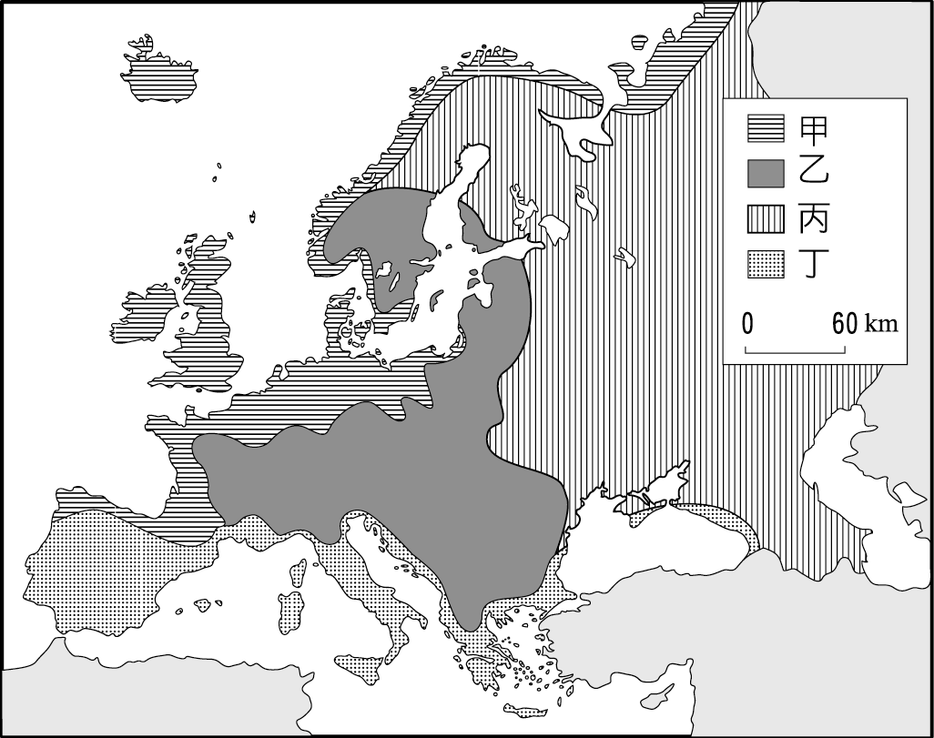
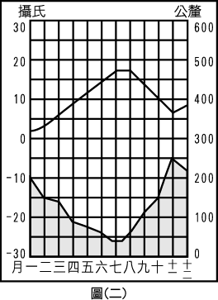
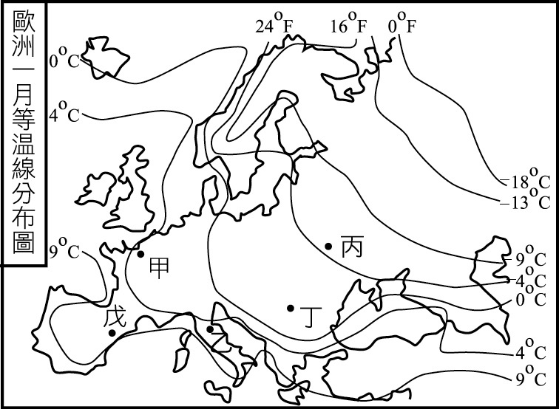

圖(二) 圖(四)

圖(三)
七、圖(三)為歐洲氣候類型分布圖，試回答下列問題：
41. 圖中「ㄅ」所在分界線大致的緯度為何？ (A)60°N (B)50°N (C)40°N (D)30°N (E)20°N。
42. 圖中「丙」區主要的降雨類型為： (A)對流雨 (B)地形雨 (C)氣旋雨 (D)颱風雨 (E)鋒面雨。
43. 圖中「丁」區氣候主要的成因可能有：(甲)夏季間熱帶輻合區影響 (乙)夏季副熱帶高壓籠罩 (丙)夏季涼流經過沿海地區 (丁)冬季時信風吹送 (戊)冬季時暖流通過 (己)行星風帶的季移。「正確」的是： (A)甲丙丁 (B)甲丁戊 (C)乙丙己 (D)乙丁戊 (E)丙丁己。
44. 圖(四)為歐洲某地的氣候資料，該地最有可能出現於圖(三)中哪一種氣候類型區？
(A)甲 (B)乙 (C)丙 (D)丁。

八、歷史事件一：西元1620年英國一群清教徒，從英國西南普利茅斯(約北緯50度)這個港口，搭乘一艘叫做五月花號帆船，歷經逆風之驚濤駭浪，前往美國，最後到達鱈魚角。歷史事件二：西元1831年12月27日,達爾文搭程船隻小獵犬號，從英國普利茅斯出發,經非洲西北、前往南美洲，並繞行至加拉巴哥群島….等。原本只是一趟自然研究之旅，沒想到竟成就了其「演化論」偉大的論著。請根據上述二件歷史事件，回答下列問題：
45. 普利茅斯港口最有可能面臨什麼海域？ (A)北海 (B)地中海 (C)波羅的海 (D)直布羅海峽 (E)英吉利海峽。
46. 「五月花號經歷逆風之驚濤駭浪」此一事實，說明該船隻航行在那一個行星風帶？
(A)西風帶 (B)極地東風帶 (C)東北信風帶 (D)東南信風帶 (E)間熱帶輻合區。
47. 當達爾文由英國普利茅斯出發，行經非洲西北，主要是藉由下列哪一個洋流系統的吹
送？ (A)祕魯洋流 (B)本吉拉洋流 (C)加那利洋流 (D)阿古拉斯洋流 (E)北大西洋洋流

九、圖(五)為歐洲某地區農業活動的發展過程，請回答：
48. 由圖中農業活動的發展過程判斷，該地最有可能位於下列何區？
- 西班牙古老結晶的高原 (B)丹麥冰河堆積的平原 (C)義大利波河沖積平原
(D)法國隆河切割的谷地 (E)希臘喀斯特地形區。
49. 造成該地區農作物調整的主要原因是： (A)農耕工具的改變 (B)北美小麥的傾銷
(C)土壤沃度的衰退 (D)政府政策的改變 (E)榖類作物生產過剩。
50. 就整個農業發展，到了第三個階段，呈現了哪一項事實： (A)農業專業化 (B)農業機械
化 (C)農業集約化 (D)農業科學化 (E)農業休耕。

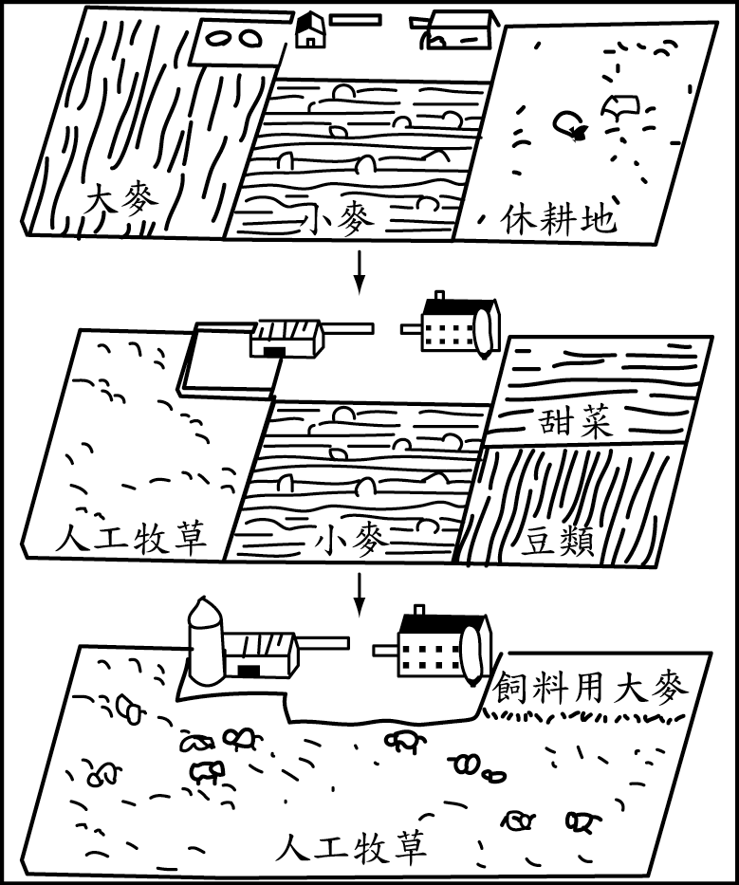
圖(五)

圖(六)

十、請根據圖(六)歐洲政區圖，回答下列問題：
51. 與九個國家接壤，地當歐洲十字路口位置的國家是： (A)法國 (B)瑞士 (C)德國 (D)波
蘭 (E)捷克。
52. 歐洲被形容「眾神的故鄉」的國家位於圖中何處？ (A)甲 (B)乙 (C)丙 (D)丁 (E)戊。
53. 圖中「※」所在，有一聞名的族群分布於此，是為： (A)抓熊部落 (B)使鹿部落 (C)御狗部落 (D)捕狼部落 (E)挫魚部落。
54. 圖中何處有「歐洲火藥庫」之形容？ (A)ㄅ (B)ㄆ (C)ㄇ (D)ㄈ (E)ㄉ。
55. 圖中哪一條經線最有可能為本初子午線？ (A)a (B)b (C)c (D)d。

答案：
1. | 2. | 3. | 4. | 5. | 6. | 7. | 8. | 9. | 10.
A | B | D | C | E | B | D | D | A | C
11. | 12. | 13. | 14. | 15. | 16. | 17. | 18. | 19. | 20.
E | E | D | E | A | C | D | B | D | B
21. | 22. | 23. | 24. | 25. | 26. | 27. | 28. | 29. | 30.
B | D | E | C | E | C | B | C | B | D
31. | 32. | 33. | 34. | 35. | 36. | 37. | 38. | 39. | 40.
A | E | D | D | A | B | D | C | B | C
41. | 42. | 43. | 44. | 45. | 46. | 47. | 48. | 49. | 50.
C | A | C | A | E | A | C | B | B | A
51. | 52. | 53. | 54. | 55.
C | E | B | C | B

